Méthode:

La variable dépendante étudiée est DeltaMVPA moyen (colonne V). Pour l’obtenir, pour chaque classe, le pourcentage de temps en MVPA a été calculé. Puis nous avons pour chaque éleve calcule le différentiel entre son pourcentage de temps passé en MVPA et ce pourcentage moyen. Un nombre positif indique que l’élève a passé plus de temps en MVPA que la moyenne de sa classe, un nombre négatif qu’il a passé moins de temps en MVPA que la moyenne de sa classe.

Results

Voici les statistiques descriptives permettant de l’ensemble des données :

|  |  |  |  |  |  |  |  |  |  |  |  |
| --- | --- | --- | --- | --- | --- | --- | --- | --- | --- | --- | --- |
| **gender** | **ca** | **cat_ips** | **geographie** | **count** | **mean** | **std** | **min** | **25%** | **50%** | **75%** | **max** |
| **F** | **1** | **moyen** | **urbain** | 5 | -5,51 | 8,00 | -13,34 | -10,63 | -8,55 | -1,47 | 6,45 |
| **2** | **eleve** | **rural** | 29 | -1,18 | 11,67 | -29,95 | -2,84 | 2,71 | 6,3 | 11,86 |
| **faible** | **urbain** | 18 | 0,02 | 6,09 | -8,98 | -4,8375 | -0,495 | 3,205 | 12 |
| **moyen** | **urbain** | 6 | 1,24 | 1,55 | -0,96 | 0,7025 | 0,99 | 1,8625 | 3,67 |
| **3** | **eleve** | **rural** | 32 | -0,73 | 2,78 | -7,32 | -1,945 | -0,82 | 0,81 | 5,44 |
| **urbain** | 7 | -1,73 | 1,51 | -3,71 | -2,75 | -1,79 | -0,82 | 0,5 |
| **moyen** | **urbain** | 6 | -9,81 | 6,71 | -16,88 | -14,7575 | -11,73 | -3,925 | -1,42 |
| **4** | **eleve** | **urbain** | 4 | -7,82 | 8,64 | -17,97 | -13,29 | -7,165 | -1,695 | 1,02 |
| **moyen** | **urbain** | 47 | -6,06 | 9,43 | -26,55 | -11,965 | -7,49 | -1,4 | 15,46 |
| **M** | **1** | **moyen** | **urbain** | 11 | 2,50 | 19,47 | -49,48 | -2,095 | 8,74 | 12,595 | 22,28 |
| **2** | **eleve** | **rural** | 26 | 1,32 | 11,01 | -32,31 | -0,73 | 2,23 | 8,215 | 18,52 |
| **faible** | **urbain** | 18 | -0,02 | 7,78 | -16,51 | -4,705 | -0,65 | 5,48 | 11,33 |
| **moyen** | **urbain** | 7 | -1,07 | 2,20 | -5,02 | -1,905 | -0,1 | 0,335 | 0,77 |
| **3** | **eleve** | **rural** | 30 | 0,78 | 4,41 | -5,99 | -1,21 | -0,44 | 1,8 | 14,62 |
| **urbain** | 9 | 1,35 | 5,44 | -8,63 | 1,2 | 2,07 | 4,71 | 7,69 |
| **moyen** | **urbain** | 7 | 8,40 | 13,83 | -3,24 | 0,695 | 6,15 | 8,27 | 37,97 |
| **4** | **eleve** | **urbain** | 5 | 6,26 | 15,13 | -17,99 | 5,66 | 7,11 | 13,92 | 22,61 |
| **moyen** | **urbain** | 64 | 4,45 | 10,64 | -41 | 0 | 5,195 | 10,5375 | 26,3 |

Tableau 1 : statistiques descriptives

Figure 1 : delta MVPA des filles en fonction de la geographie, de cat_ips, de la CA

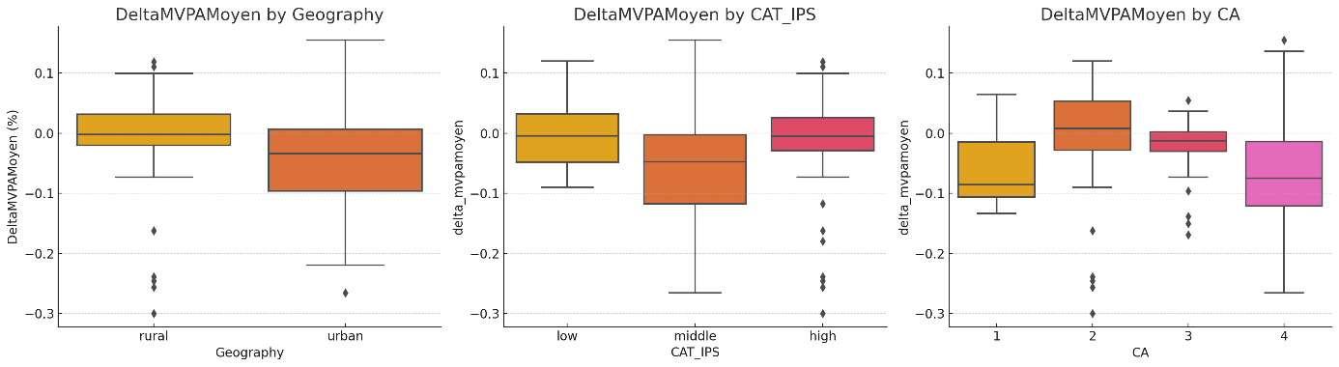

Figure 1 : Difference in mvpa to the mean of the class as a function of gender for each CA

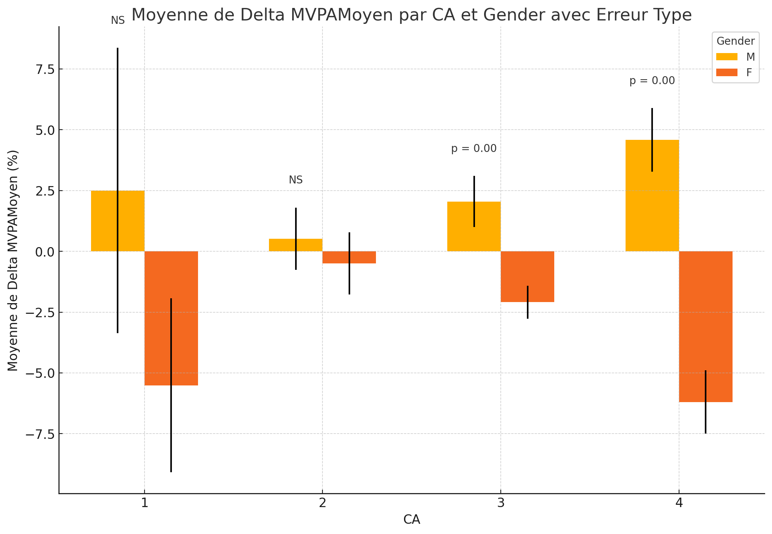

Voici le graphique en barres mis à jour montrant la moyenne de delta_mvpamoyen pour chaque CA et chaque genre, avec les barres d'erreur représentant l'erreur type. De plus, des annotations ont été ajoutées pour indiquer les résultats des tests statistiques :

* **NS** signifie que la différence entre les genres n'est pas statistiquement significative (p ≥ 0.05).
* **p = 0.00** indique une différence statistiquement significative entre les genres pour ces valeurs de CA (p < 0.05).

Les résultats des tests statistiques sont les suivants :

* Pour CA 1 et 2 : Non significatif (NS).
* Pour CA 3 et 4 : Différences significatives avec un p-valeur très faible (p = 0.00).

Il y a donc une différence importante entre les sexes pour les CA 3 et 4

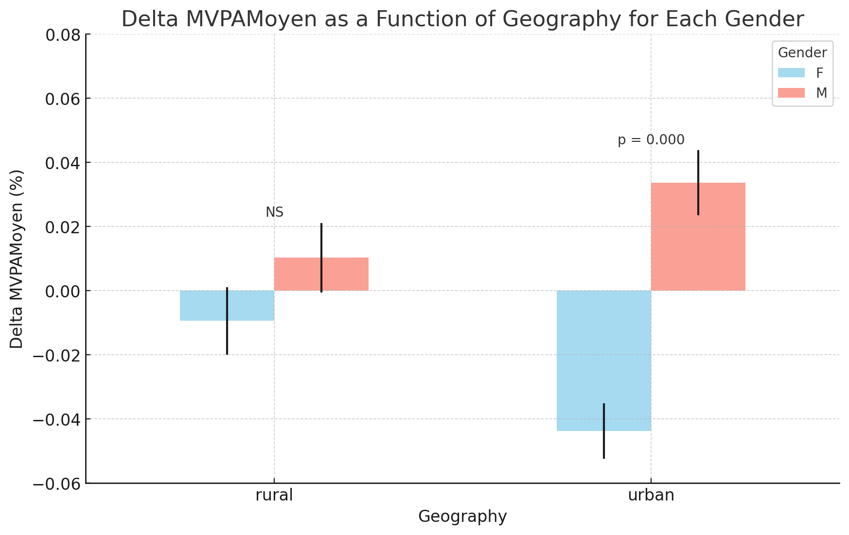

Pour ce graphique, il y a bien un effet sexe mais uniquement pour les populations urbaines

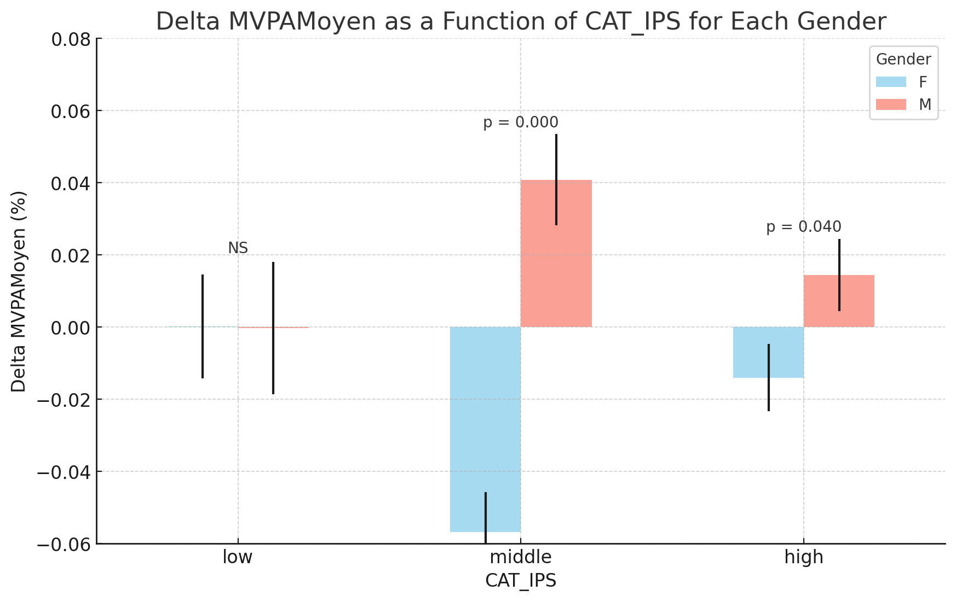

Les différences entre sexe sont significatives pour les établissements moyens et favorisés. A noter cependant que le nombre de participants issus des établissements à IPS faible est peu élevé.

Synthèse

Au final, les filles fréquentant les établissements en zone urbaine, pratiquant les activités issues de la CA 3 et 4 et dans les établissements dans des contextes socio-économiques moyen ou élevés sont les plus défavorisées vis-à-vis de l’engagement dans l’activité physique